1. Отчет по китайской номенклатуре

В разделе закупки этот отчет можно сделать.

Настройки отчета:
- Вид номенклатуры
- Склад
- Артикул (задается по желанию отдельный артикул, если ничего не стоит, то сразу все артикулы выводятся)

Артикул | Остаток на складе | Резерв | Доступно | Ожидание | Продажи за 30 дней | Продажи за 90 дней | Страховой запас | Стоимость товара в юанях | Себестоимость товара (1 шт)
артикул товара из 1С | Общий остаток по данному артикулу на складе | Резерв по данному артикулу | Доступный остаток по артикулу | Выводит ожидание по данному товару | Выводит количество продаж по артикулу за последние 30 дней | Выводит количество продаж по артикулу за последние 90 дней | Выводит значение страхового запаса из формирования заказов по потребностям | Доп. реквизит соответствующий из номенклатуры | Средняя стоимость прихода по данному товару

2. Отчет - “Сводный отчет по партнерам и контаргентам”

Вот как он должен выглядеть и что показывать (стрелками отметил)

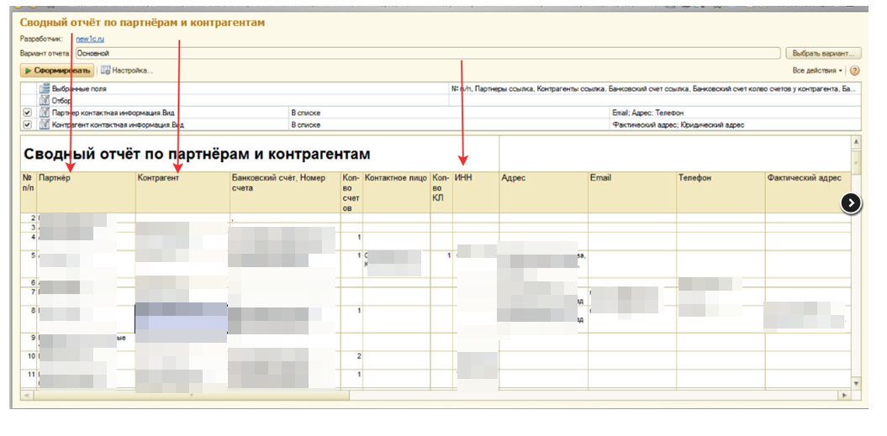

Еще нужно добавить столбец “Форма собственности” (физик, юрик и т.д.)

